«Ханты-Мансийский технолого-педагогический колледж»
«Питание-залог здоровья»
Автор работы: Хорошаева В.А., Специальность «Дошкольное образование»
Руководитель: Тимощук Е.П., преподаватель

Введение
Питание всегда было, есть и будет базовой основой развития организма человека, важнейшим фактором, обеспечивающим здоровье. Манера поведения за столом в значительной мере определяла, определяет и будет определять культурный уровень личности. Поэтому чрезмерных усилий в деле организации питания детей быть не может.
Сколько бумаги исписано детскими диетологами и врачами, сколько дискуссий отшумело в разных семейных и педагогических журналах по поводу питания детей в детском саду и дома. А дети не перестают капризничать за столом, родители продолжают переживать по поводу «бледненьких» и «худеньких» малышей. Эти же проблемы хорошо знакомы руководителям учреждений дошкольного образования.
Цель творческой работы-обобщение разностороннего опыта дошкольных образовательных организаций в вопросах питания.
Задачи:
- Изучение литературы по теме исследования
- Рассмотреть основу правильного питания
- Обобщить разносторонний опыт дошкольных образовательных организаций в вопросах питания
Объект исследования – организация питания детей в дошкольных организациях.
Предмет исследования – опыт дошкольных организаций в вопросах питания.
При написании творческой работы использовался метод анализа, обобщения.
В творческой работе раскрыты основы правильного питания и разносторонний опыт дошкольных организаций в вопросах питания.
Прикладная ценность творческой работы – материалы исследования могут быть использованы в процессе организации питания в ДОО.

- Правильное питание-основа здоровья
Правильное питание – это основа длительной и плодотворной жизни, залог здоровья, бодрости, гарантия от появления различных недугов.
Рациональное питание очень важно для растущего, постоянно меняющегося организма. Пища должна обеспечивать поступление в организм таких веществ, которые составляют основу формирования новых тканей, возмещают энергетические затраты организма, способствуют нормальному развитию, улучшению работоспособности, сопротивляемости заболеваниям.
Правильно кормить своего ребенка-это значит заботиться о том, чтобы в еще неокрепший детский организм получал достаточное количество витаминов и минеральных веществ.
С ранних лет приучая ребенка правильно питаться, родители тем самым закладывают основы его будущего.
Согласно теории сбалансированного питания жизнедеятельность организма возможна при условии поступления с пищей белков, жиров, углеводов, минеральных веществ, витаминов, воды в нужных для организма количествах и соотношениях [4, c. 14].
Родители, а часто и воспитатели в детском саду, стремятся скормить ребенку содержимое тарелки любыми способами, а потом.....нередко, у детей, которых кормят насильно, наблюдаются изменения поведения - они становятся не в меру упрямыми, агрессивными или плаксивыми. Пользы для здоровья от кормления через силу никакой. Исследования показали, что дети, которых кормят насильно, впоследствии значительно чаще страдают нарушениями в работе желудочно-кишечного тракта и щитовидной железы, не говоря уже о страхах и неврозах.
Вообще человеческий организм-это саморегулирующая система, которая способна хорошо приспосабливаться к самым разным условиям. Одна из таких приспособительных реакций – снижение аппетита во время болезни, при сильном стрессе, при резкой смене обстановки, климата и т.д. Заставлять ребенка есть в такие моменты-значит наносить вред его здоровью, мешать организму приспособиться к трудной ситуации.
Тем, кто хочет отказаться от насильственного кормления, нужно начать с осознания причин. Затем нужно обсудить с ребенком его меню. Нет никакой необходимости заставлять его есть те блюда, которые вызывают отвращение. Любой продукт, даже самый полезный и питательный, можно заменить каким-нибудь другим. Среди полезных продуктов всегда можно найти вкусные, а среди вкусных – полезные.
Но в первую очередь, родители не должны забывать, что личный пример особенно важен в этом вопросе. Часто дети наблюдают, как папа с удовольствием поедает бутерброды, запивая колой, а мама увлечена похудением и новомодной диетой [2, c. 24].
Таким образом, тщательно продумывать рацион ребенка тем более важно, что маленький человечек еще не отдает себе отчета в том, что для него вредно и что полезно.
- Обобщение разностороннего опыта дошкольных образовательных организаций в вопросах питания
Обеспечив правильно организованное, полноценное и сбалансированное питание, мы в значительной мере можем гарантировать нормальный рост и развитие детского организма, оказывать существенное влияние на иммунитет ребенка, повысить работоспособность и выносливость детей, создать необходимые условия для их нервно-психического и умственного развития.
Все это становится абсолютной необходимостью в связи с влиянием на растущий организм таких социальных факторов, как резкое ускорение темпов жизни, увеличение получаемой детьми познавательной информации, изменение условий воспитания в семье. Поэтому организация питания в системе дошкольного образования представляет собой задачу огромной социальной значимости. И на практике является одной из основных забот руководителя дошкольной образовательной организации [4, c. 7].
В дошкольных образовательных организациях детей кормят трижды в день, то есть это составляет 75 % суточного ежедневного рациона. Таким образом, получается, что львиная доля питания детей дошкольного возраста отнесена в зону ответственности именно дошкольной системы образования.
Обобщая разносторонний опыт дошкольных организаций в вопросах организации питания можно выделить интересные формы:
- Создание Совета по питанию.
В некоторых городах создают Советы по питанию, в которые входят опытные творческие руководители детских садов. Советы анализируют организацию питания в детских садах города; составляют перечень обязательных документов; устанавливают «обратную связь» каждого детского сада; отслеживают, в какой мере система питания устраивает родителей; контролируют составление меню. Зачастую на Совете придумывают нестандартные названия. Например:
- «Ладушки-ладушки» - оладьи из печени со сметаной.
- «Антошка-картошка» - картофельное пюре.
- «Петушок – Золотой гребешок» - отварные куры.
- «Живая вода» - сок, компот, кисель.
- «Мечта Матроскина» - рыбный суп.
- Дискуссионные клубы
В детских садах для родителей и педагогов можно организовать дискуссионные клубы, на которых освещаются вопросы рациональной организации питания дошкольников в детском саду и в домашних условиях, обсуждаются такие проблемы, как: «Утреннее отсутствие аппетита у ребенка», «Надо ли учитывать темперамент ребенка при кормлении», «Что лучше есть утром, на обед, полдник, ужин», «Как правильно есть мясо» и т.д. Также родителям предлагаются различные рекомендации, например:
- Не предлагайте ребенку заведомо нелюбимые им блюда: их не может быть так много, чтобы «недостаток» каких-то питательных веществ ему серьезно повредил;
- Если есть хоть какая-то возможность выбора – спросите малыша, чтобы он хотел на завтрак, предложите варианты – от одного сознания «самостоятельности выбора» он поест без проблем и с аппетитом;
- Сделайте ребенка соучастником «процесса» приготовления пищи-привлечь детей к кухонным заботам в выходные дни вполне по силам каждому родителю.
- Развивающие сладкие игры
В некоторых детских садах предлагают детям поиграть в необычные развивающие «сладкие» игры, в ходе которых ребенок не только получит какие-то представления и станет создателем и участником сказочной истории, но и с удовольствием полакомится печеньем собственного приготовления. (Приложение № 1)
- Открытие в ДОО кафе, фито-баров
Во многих детских садах в последние годы «открылись» настоящие столовые и фито-бары. Сторонники раздельного питания считают, что отдельные помещения воспитывают эстетический вкус детей. В кафе или столовой легче научить ребенка пользоваться вилкой и ножом, здесь можно провести праздник и отметить день рождения. При этом каждый детский сад придумывает свои варианты оформления точек общепита. (Приложение № 2)
- Внедрение программы «Разговор о правильном питании»
Программа содержит несколько направлений: образовательные занятия на темы «История продукта», «Традиции русской кухни», «Как выбрать качественный продукт»; проведение различных экспериментов, например, по выявлению красителей в напитках; использование упаковок от продуктов питания для изготовления поделок, которые потом помогают организовать театральную и игровую деятельность, украсить группу; оборудование специальных кабинетов для практической деятельности дошкольников по приготовлению различных блюд; тематические родительские собрания. (Приложение № 3)
- Шведский стол
А в некоторых садах организовали питание по типу «Шведский стол». В перечень блюд «Шведского стола» для дошкольников входят 12 видов бутербродов, 20 салатов, 9 молочных блюд, 16 мясных и рыбных, 8 сладких блюд, 9 видов различных напитков, фрукты. «Шведский стол» предлагается на завтрак или на ужин непосредственно в группах, в специальной выделенной обеденной зоне. Столы сервируются красивой посудой, накрыты специально сшитыми, подобранными соответственно интерьеру скатертями и салфетками. Каждый ребенок может выбрать ту еду, которую он больше любит или которую хочет сегодня попробовать, оценить новое для него яство, обсудить со сверстниками вкус пищи. «Шведский стол» проводится с одной или двумя группами. Заранее в группах проводится работа с детьми. Воспитатели объясняют им, как и в какой последовательности брать и съедать блюда, как вести себя за столом, как правильно пользоваться столовыми приборами.
Заключение
Известный французский исследователь, автор книги «Физиология вкуса» Брилья-Саварен заметил, что «судьба наций зависит от того, как они питаются». Возможно, этот афоризм страдает некоторым преувеличением, но одно бесспорно – питание всегда было, есть и будет важнейшей стороной жизни человека. Обобщение разностороннего опыта дошкольных организаций в вопросах питания показало, что питание является одной из основных забот каждого администратора дошкольной организации.
В заключение хотелось бы сказать о пяти правилах в организации питания детей:
- Еда должна быть простой, вкусной и полезной.
- Настроение во время еды должно быть хорошим.
- Ребенок имеет право иметь свои собственные привычки, вкусы, притязания.
- Ребенок имеет право знать все о своем здоровье.
- «Нет плохих продуктов-есть плохие повара»

Список использованной литературы
- Голубева, Л. «Правильное питание» в ДОУ.-2001, № 1
- Лисицкая, Т.С., Новикова, Л.А., Физическое развитие дошкольников – Москва АСТ: Астрель, 2014.
- Родионова, О. Повара и поварята.-2001, № 4
- «Обруч», дошкольное и начальное образование - 2002. № 5

Приложение № 1
«Сладкие игры»
Веселые поварята
Понадобятся формочки для печенья, несколько ломтиков хлеба, сыр или варенье. С детьми договариваются кого позовут в «ресторан». Составляя список гостей, можно выяснить приоритеты. Из хлеба с помощью формочек вырезают красивые кусочки, затем кладут на них ягоды из варенья или ломтики сыра. Дети разливают сок в маленькие чашки, накрывают на стол и приглашают гостей обедать. В ходе игры дети учатся красиво кушать, уважительно относиться к еде, помогать маме и делиться с окружающими. Играя в «поварят», можно научить детей сравнивать предметы разных размеров и форм.
Вкусный паровоз
Необходимо запастись печеньем разной формы, маленькими воздушными пирожными и всем необходимым для выпечки кекса. Из кексов сделать вагончики, из печенья сделать колеса, окна и т.д. Когда паровоз и вагончики готовы, из соломки складывают рельсы. Конструкцию ставят на стол и дополняют композицию «пассажирами» - печеньем в форме зверушек, человечков. «Поляну» и «лес» можно составить из печенья в форме цветов и деревьев. А потом можно придумать, кто и куда на «паровозике» едет, как «паровозик» гудит, что «пассажиры» видят за окошком и прочее, прочее.
Кто в теремочке живет?
Вместе с детьми из теста можно сделать теремок, а окна, двери и декоративные элементы нарисовать глазурью. А можно упростить задачу, «построив» крышу, окна, забор и дверцу из печенья разной формы. С помощью зеленого сахара настелить газон и пустить на него пастись хрустящих лошадок, коров, овец. А жильцами теремка станут другие печенья-зверушки. Поводом для создания теремка может стать торжественный случай.

Приложение № 2
Фито-бар в детском саду
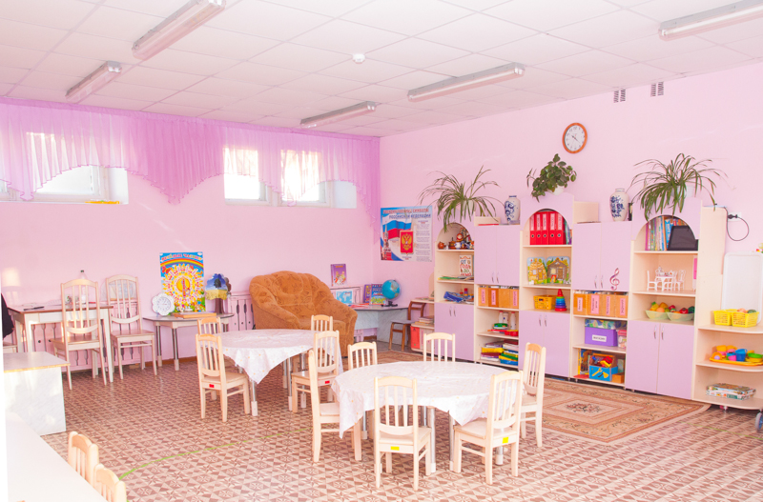

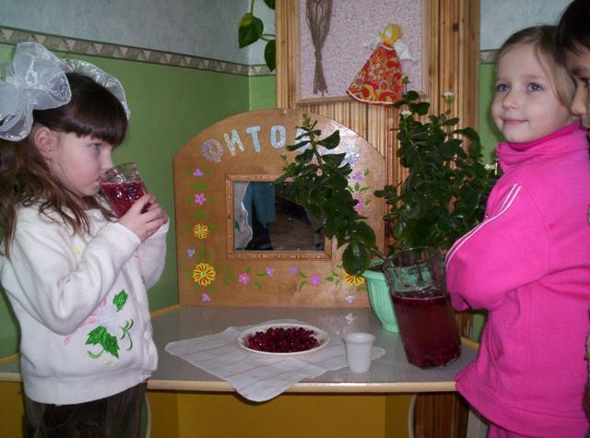

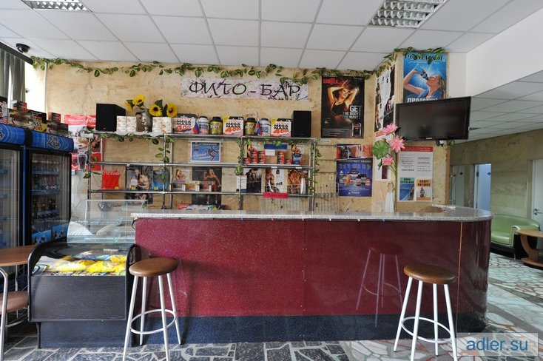

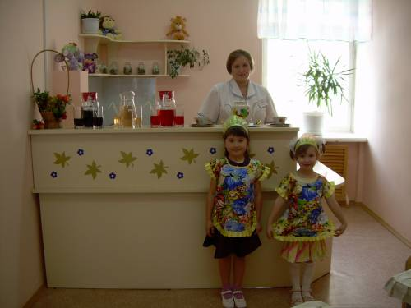

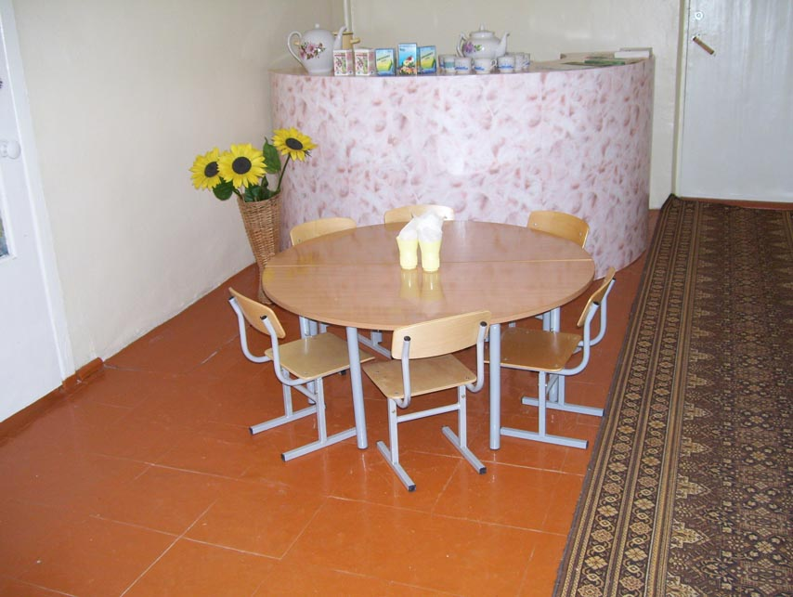

Приложение № 3
Поделки из упаковок от продуктов питания
